КГУ ОШ №20
(наименование организации образования)
Поурочный план или краткосрочный план для педагога организаций среднего образования
Объём цилиндра (тема урока)
Раздел: | Раздел 4. Объемы тел
ФИО педагога | Ларшина М.В.
Дата: 10.04.2025
Класс: 11б | Количество присутствующих: | Количество отсутствующих:
Тема урока | Объём цилиндра
Цели обучения в соответствии  с учебной программой | 11.3.14 - знать формулу нахождения объема цилиндра и применять ее при решении задач;
Цели урока | Познакомить учащихся с формулой нахождения объема цилиндра и применять ее при решении задач;
Ход урока
Этап урока | Действия педагога | Действия ученика | Оценивание | Ресурсы
 | I. Организационный момент. Приветствует учеников, проверяет готовность к уроку, желает успеха. | Учащиеся настраиваюся на работу на уроке
 | II. Проверка знаний  Работа в парах.  № Вопрос ответ  1 Цилиндр можно получить, если вращать … вокруг одной из его сторон  2 Прямая, проходящая через центры оснований цилиндра  3 Площадь основания цилиндра  4 Площадь боковой поверхности цилиндра  5 Площадь полной поверхности цилиндра  6 Площадь осевого сечения цилиндра  7 Сечением цилиндра плоскостью, перпендикулярной оси, является …  8 Отношение площадей боковой поверхности и осевого сечения цилиндра равно …  9 У равностороннего цилиндра высота равна …  10 Осевое сечение равностороннего цилиндра …  11 Сколько образующих имеет цилиндр  12 Объем цилиндра равен …  Обмениваются листами с ответами с другой парой для проверки  Проверка с помощью презентации | Работают в парах, демонстрируют свои знания. | ФО | Раздаточный материал
 | Актуализация знаний.  Объявление темы и цели урока.  Вывод формул  Итак, чтобы вычислить объем цилиндра необходимо знать его высоту и радиус основания:  $V=s_{осн.}∙h=πR^{2}∙h$.  Применение.  Решение задач в тетрадях с пояснениями на доске.  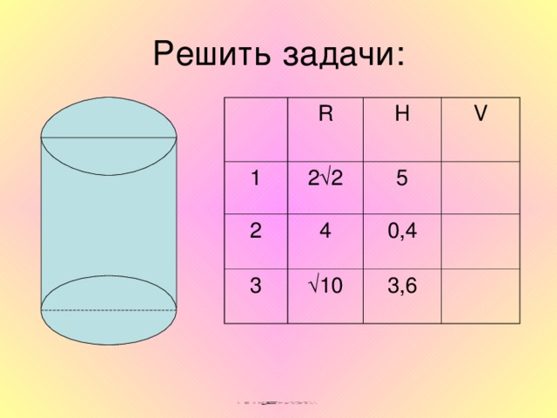  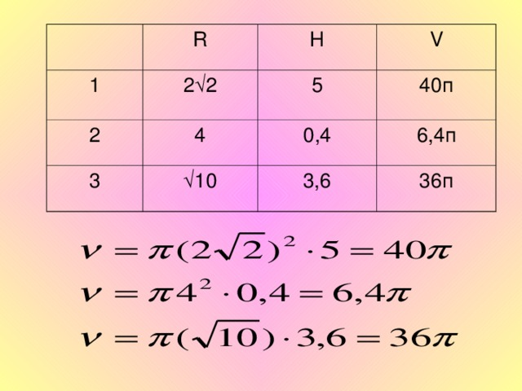  Работа в группах.  Делятся на 6 групп (соседние парты в ряду, по 4)  Решают задачи на готовых чертежах.  Затем 1 из участников записывает решение на доске и объясняет решение  (задачи выводится на экран)  Задача №1  Найдите объем V части цилиндра, изображенной на рисунке. В ответе укажите V/ П (ответ:56)  Задача №2  Найдите объем V части цилиндра, изображенной на рисунке. В ответе укажите V/ П (ответ:8)  Задача №3  Найдите объем V части цилиндра, изображенной на рисунке. В ответе укажите V/ П (ответ:60)  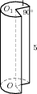  Задача №4  Найдите объем V части цилиндра, изображенной на рисунке. В ответе укажите V/ П (ответ:45)  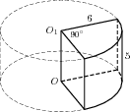  Задача №5  Найдите объем V части цилиндра, изображенной на рисунке. В ответе укажите V/ П (ответ:144)  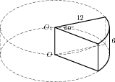  Задача №6  Найдите объем V части цилиндра, изображенной на рисунке. В ответе укажите V/ П (ответ:105)  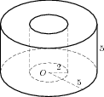 | Формулируют тему и цель урока  Выводят формулу объема цилиндра  Ученики выполняют задания в тетрадях, озвучивают ответ, сравнивают, объясняют друг другу решения  Учащиеся выполняют решение задач в группах по 4 на А4  Выходят к доске объясняют решение задач | ФО | Презентация  Презентация  Раздаточный материал  презентация
 | Закрепление урока  Индивидуальное задание по карточкам  (4 варианта)  1 вариант.  Решить задачу:  В цилиндрический сосуд налили 2800 см3 воды. Уровень жидкости оказался равным 16 см. В воду полностью погрузили деталь. При этом уровень жидкости в сосуде поднялся на 13 см. Найдите объём детали. Ответ выразите в куб. см.  Дескрипторы:  1) Выполняет чертеж (2 б)  2) Записывает формулу объема цилиндра (1 б)  2) Находит площадь основания цилиндрического сосуда. (2 б)  3) Находит объем вытесненной воды (2б)  4) Находит объем детали (2 б)  5) Записывает ответ (1 б)  2 вариант.  Решить задачу:  При постройке городского водопровода длиной 1 км были использованы трубы d=60см. Определить объём земли, подлежащей вывозу при прокладке водопровода.  Дескрипторы:  1) Выполняет чертеж (2 б)  2) Переводит км и см в метры (2 б)  3) Записывает формулу объема цилиндра. (1 б)  4) Находит объем земли, подлежащей вывозу с пи в ответе (2б)  5) Находит объем земли, подлежащей вывозу умноженному на значение пи (2 б)  6) Записывает ответ в кубических метрах (1 б)  3 вариант.  Решить задачу:  Какое количество нефти вмещает цистерна диаметром 18м. и высотой 7м., если плотность нефти 0,85г/см^3  Дескрипторы:  1) Выполняет чертеж (2 б)  2) Находит диаметр цистерны (1 б)  3) Находит объема цилиндра. (2 б)  4) Переводит объем в кубические см (1б)  5) Находит массу (2 б) ( m = )  6) Переводит граммы в тонны (1 б)  7) Записывает ответ (1 б)  4 вариант.  Решить задачу:  Стог сена имеет форму цилиндра. Радиус его основания 2,5 м, высота -4 м. Удельный вес сена 0,03 т/м³. Определить вес стога в килограммах.  Дескрипторы:  1) Выполняет чертеж (2 б)  2) Записывает формулу объема цилиндра (1 б)  3) Находит объема стога сена. (2 б)  4) Находит вес стога сена в тоннах (2 б) ( m = )  5) Переводит вес стога сена в килограммы (2 б)  6) Записывает ответ (1 б) | Учащиеся проявляют свои способности по данной теме.  Демонстрируют свои знания. | ФО  работу учащихся оценивает учитель  1-10 б | Раздаточный материал
 | V. Итог урока. Этап рефлексии:  на листах с индивидуальным задание нарисуйте 1 из смайликов  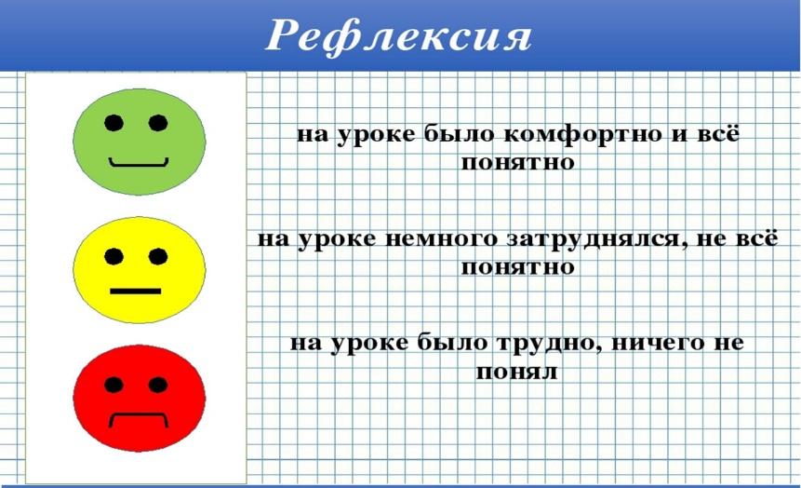 | Оценивают свою работу на уроке
 | VI. Домашнее задание.

ОТВЕТЫ Индивидуальная работа:
1 вариант.
Решить задачу:
В цилиндрический сосуд налили 2800 см3 воды. Уровень жидкости оказался равным 16 см. В воду полностью погрузили деталь. При этом уровень жидкости в сосуде поднялся на 13 см. Найдите объём детали. Ответ выразите в куб. см.

Дескрипторы:
1) Выполняет чертеж (2 б)
2) Записывает формулу объема цилиндра (1 б)
2) Находит площадь основания цилиндрического сосуда. (2 б)
3) Находит объем вытесненной воды (2б)
4) Находит объем детали (2 б)
5) Записывает ответ (1 б)

Найдем площадь основания цилиндрического сосуда
Объем воды в сосуде: 2800 см³
Уровень воды: 16 см
Площадь основания (S) = Объем воды / Уровень воды
S = 2800 см³ / 16 см = 175 см²
2. Найдем объем вытесненной воды
Уровень воды поднялся на 13 см.
Объем вытесненной воды = Площадь основания * Поднятие уровня
Объем вытесненной воды = 175 см² * 13 см = 2275 см³
3. Найдем объем детали
Объем детали равен объему вытесненной воды.
Объем детали = 2275 см³
Ответ: Объем детали равен 2275 см³.

2 вариант.
Решить задачу:
При постройке городского водопровода длиной 1 км были использованы трубы d=60см. Определить объём земли, подлежащей вывозу при прокладке водопровода.

Дескрипторы:
1) Выполняет чертеж (2 б)
2) Переводит км и см в метры (2 б)
3) Записывает формулу объема цилиндра. (1 б)
4) Находит объем земли, подлежащей вывозу с пи в ответе (2б)
5) Находит объем земли, подлежащей вывозу умноженному на значение пи (2 б)
6) Записывает ответ в кубических метрах (1 б)

Переведем диаметр трубы в метры
Диаметр трубы (d) = 60 см = 0,6 м.
Радиус трубы (r) = d / 2 = 0,6 м / 2 = 0,3 м.
Найдем площадь поперечного сечения трубы
Площадь поперечного сечения (S) = πr²
S = π * (0,3 м)² = π * 0,09 м² ≈ 0,2827 м²
Найдем объем земли, подлежащей вывозу
Длина водопровода (L) = 1 км = 1000 м.
Объем земли (V) = Площадь поперечного сечения * Длина водопровода
V = 0,2827 м² * 1000 м = 282,7 м³
Ответ: Объем земли, подлежащей вывозу при прокладке водопровода, составляет примерно 282,7 м³.

3 вариант.
Решить задачу:
Какое количество нефти вмещает цистерна диаметром 18м. и высотой 7м., если плотность нефти 0,85г/см^3
Дескрипторы:
1) Выполняет чертеж (2 б)
2) Находит диаметр цистерны (1 б)
3) Находит объема цилиндра. (2 б)
4) Переводит объем в кубические см (1б)
5) Находит массу (2 б) ( m = )
6) Переводит граммы в тонны (1 б)
7) Записывает ответ (1 б)

Найдем радиус цистерны
Диаметр цистерны (d) = 18 м.
Радиус цистерны (r) = d / 2 = 18 м / 2 = 9 м.
Найдем объем цистерны
Объем цилиндрической цистерны (V) = πr²h, где h - высота цистерны.
V = π * (9 м)² * 7 м = π * 81 м² * 7 м = 567π м³ ≈ 1781,28 м³
Переведем объем в см³
1 м³ = (100 см)³ = 1 000 000 см³
V = 1781,28 м³ * 1 000 000 см³/м³ = 1 781 280 000 см³
Найдем массу нефти
Масса (m) = Плотность (ρ) * Объем (V)
m = 0,85 г/см³ * 1 781 280 000 см³ = 1 514 088 000 г
Переведем граммы в тонны
1 тонна = 1 000 000 г
m = 1 514 088 000 г / 1 000 000 г/тонна = 1514,088 тонн
Ответ: Цистерна вмещает примерно 1514,088 тонн нефти.

4 вариант.
Решить задачу:
Стог сена имеет форму цилиндра. Радиус его основания 2,5 м, высота -4 м. Удельный вес сена 0,03 т/м³. Определить вес стога в килограммах.
Дескрипторы:
1) Выполняет чертеж (2 б)
2) Записывает формулу объема цилиндра (1 б)
3) Находит объема стога сена. (2 б)
4) Находит вес стога сена в тоннах (2 б) ( m = )
5) Переводит вес стога сена в килограммы (2 б)
6) Записывает ответ (1 б)

Найдем объем стога сена
Радиус основания (r) = 2,5 м. Высота (h) = 4 м. Объем цилиндра (V) = πr²h
V = π * (2,5 м)² * 4 м = π * 6,25 м² * 4 м = 25π м³ ≈ 78,54 м³
Найдем вес стога сена
Удельный вес сена = 0,03 т/м³ (предполагаем, что удельный вес указан в тоннах на куб метр).
Вес стога (m) = Объем (V) * Удельный вес m = 78,54 м³ * 0,03 т/м³ ≈ 2,3562 т
Переведем тонны в килограммы (если требуется)
1 тонна = 1000 кг m = 2,3562 т * 1000 кг/т = 2356,2 кг
Ответ: Вес стога сена составляет примерно 2,3562 тонны или 2356,2 кг.

